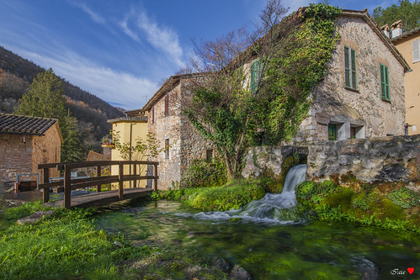
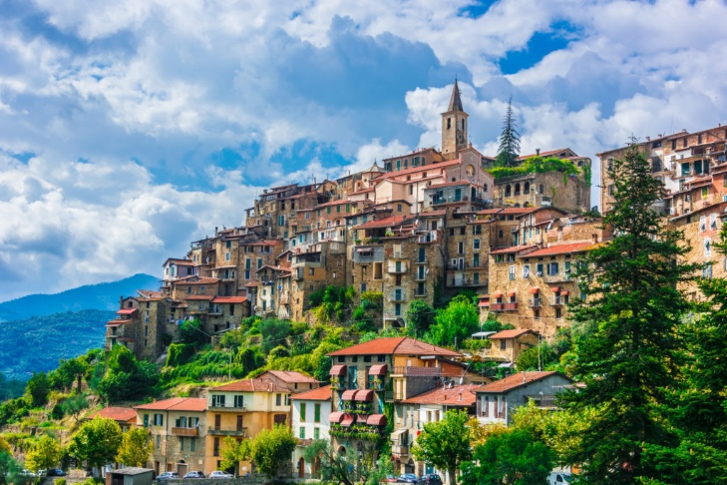

IL CUORE DELL’UMBRIA
ALLA SCOPERTA DI BORGHI INCANTATI
RASIGLIA TREVI NARNI AMELIA TERNI DERUTA

Dal 30 maggio al 1° giugno 3 giorni/2 notti
In pullman G.T. da Bubano

PROGRAMMA DI VIAGGIO

1° giorno – giovedì 30 maggio – BUBANO / RASIGLIA e TREVI
Partenza in pullman G.T. da Bubano alle ore 06.30 (orario da riconfermare) per l’UMBRIA. All’arrivo, incontro con la guida per la scoperta di RASIGLIA, piccolo borgo medioevale a 600 mt. di altitudine in provincia di Foligno. Uno scenario senza tempo, reso unico dai canali d’acqua che si incrociano alle stradine acciottolate tra le antiche case in pietra. Dalla fragorosa sorgente di Capovena sembra scaturire tutto l’abitato che si dispiega, secondo la disposizione naturale, ad anfiteatro e sorge come borgo necessario alla rocca che, ancora forte del suo antico ruolo, sovrasta con l’alta mole le molte case, strette tra loro in una solidale vicinanza. Al termine della visita, partenza per il pranzo in ristorante. Nel pomeriggio visita guidata di TREVI, grazioso borgo in posizione panoramica posto sopra un colle dominante la pianura dove scorre il Clitunno. Immersa tra gli ulivi, Trevi conserva testimonianze romane, come le poderose mura (I secolo a.C.) che cingono il centro abitato, e medievali. Passeggiando per il centro storico, infatti, si può andare alla scoperta della cittadina per conoscerne la storia attraverso le piazze principali, le architetture dei palazzi e delle chiese. Al termine, proseguimento per TERNI, sistemazione in hotel, cena e pernottamento.

2° giorno – venerdì 31 maggio – NARNI con visita alla “Narni Sotterranea” e AMELIA
Prima colazione in hotel. Partenza per NARNI, città antichissima, posta a dominare la gola formata dal fiume Nera che gli diede il nome. Fu la Nequinum degli Umbri che rallentò i romani nella loro avanzata verso l’Adriatico, fu la Narnia romana e medievale che ispirò pittori e scrittori, ed è nei vicoli, nelle piazze, nelle chiese e nei palazzi che possiamo rileggere tutta la sua affascinante storia. Incontro con la guida e alle ore 9.30/10.00 ingressi prenotati per la visita alla “Narni Sotterranea”, un’affascinante visita indietro nel tempo alla scoperta di acquedotti, cisterne, cripte, cunicoli e delle misteriose segrete dell'Inquisizione. Al termine visita guidata del borgo. Pranzo in ristorante. Nel pomeriggio partenza per AMELIA, piccola perla umbra. Amelia accoglie il visitatore con l’impressionante visione delle sue mura ciclopiche che racchiudono ancora oggi questa graziosa cittadina; dal suo nome antico, Ameria, derivava l’antica via “Amerina” che collegava Roma e il nord Italia. Le testimonianze antiche sono numerose, in particolare la bella statua bronzea del Germanico. Le tante dimore gentilizie del rinascimento ci testimoniano di come Amelia fosse ricca e prospera soprattutto grazie alla sua campagna che con i suoi prodotti riforniva la Roma dei Papi … una campagna che si lascia apprezzare ancora oggi per dolcezza del paesaggio. Al termine della visita rientro in hotel, cena e pernottamento.

3° giorno – sabato 1° giugno – TERNI e DERUTA / BUBANO
Dopo la prima colazione incontro con la guida e inizio visita città. TERNI è senza dubbio una città "diversa" all’interno del panorama umbro, perché situata in pianura, perché la sua storia è segnata da una precoce vocazione industriale e, infine, perché i pesanti bombardamenti durante le Seconda Guerra Mondiale ne hanno irrimediabilmente modificato l’aspetto antico. Eppure, proprio da un simile contesto di diversità deriva il fascino della città di oggi, capace di offrire alla curiosità del viaggiatore una maggiore varietà di esperienze: dall’archeologia classica a quella industriale, dalla cultura pittorica del passato alle esperienze artistiche del ‘900, dall’eleganza delle dimore cinquecentesche alla rivoluzione urbanistica del dopoguerra. Al termine della visita proseguimento del viaggio e sosta per il pranzo in ristorante. Proseguimento per DERUTA, graziosa cittadina nel cuore verde dell'Umbria, nota in tutto il mondo per le sue preziose ceramiche. Il nome nasce come variante di “Diruta”, cioè “rovinata”, in riferimento alla fuga dei perugini dalla loro città, incendiata nel 40 a.C. Appuntamento alle ore 15.30 per la visita di una manifattura di ceramiche dove si potrà scoprire il ciclo produttivo artigianale e vedere al lavoro un Maestro Torniante. Possibilità di acquisti. Con la guida si effettuerà poi la visita del borgo il cui centro storico si raggiunge da tre distinte porte: Porta Perugina, Porta Tuderte e Porta di San Michele Arcangelo, ma è entrando da quest’ultima che è già possibile scorgere i resti della cinta muraria che proteggeva la città ed anche delle Antiche Fornaci dove si producevano le ceramiche, alcune delle quali in funzione già dal XVI secolo. La più antica è la Fornace Grazia risalente al'500 che oggi è sede dell'Ufficio Informazioni Turistiche e spazio espositivo. Si percorre via Michelotti, dove si trovano l’ex Chiesa di San Michele Arcangelo e la bella fontana a pianta poligonale risalente al 1848, per raggiungere Piazza dei Consoli, il cuore di Deruta. Alle ore 18.30 massimo, inizio del viaggio di rientro con arrivo in serata.

N.B.: Per motivi tecnico/organizzativi, l’ordine cronologico delle visite o delle attività facoltative previste durante il tour, potrebbe essere cambiato senza che questo comporti alterazione nel contenuto del programma di viaggio. Tutte le visite previste nel programma sono garantite. È tuttavia possibile che a causa di eventi speciali, di manifestazioni pubbliche o istituzionali e di lavori di ristrutturazione o manutenzione, alcuni edifici, parchi o luoghi di interesse storico, naturalistico o culturale vengano chiusi al pubblico anche senza preavviso. Le visite comportano spesso lunghi tratti da effettuarsi a piedi, pertanto, si sconsiglia il viaggio a coloro che hanno gravi problemi motori. Ogni difficoltà di mobilità deve essere segnalata alla prenotazione per dare modo di fare una valutazione sulla fattibilità dell’itinerario per la persona interessata.

QUOTA DI PARTECIPAZIONE
450 € (minimo 35) * 470 € (minimo 30) * 495 € (minimo 25)
Supplemento camera singola 50 € (disponibilità limitata)

La quota comprende:
- Viaggio in pullman G.T. da Bubano con bus G.T. 35 posti per il minimo 25 partecipanti e 52 posti per gli altri minimi; autista al seguito del gruppo in camera singola;
- Sistemazione in hotel 4* vicino al centro di Terni con sistemazione in camera doppia standard con servizi privati;
- Trattamento di pensione completa con colazione e cena in hotel e pranzi in ristorante dal pranzo del primo giorno al pranzo dell’ultimo giorno;
- Bevande ai pasti incluse nella misura di ½ minerale e ¼ di vino;
- Tassa di soggiorno;
- Servizi guida di tre intere giornate per le visite da programma;
- Costo ingresso e servizio guida interna per Narni Sotterranea (6 €);
- Visita di una manifattura di ceramiche a Deruta con Maestro Torniante al lavoro;
- Auricolari;
- Assicurazione medica comprese malattie preesistenti e annullamento viaggio per motivi certificabili

La quota non comprende: altri costi ingresso e/o offerte – mance – facchinaggio – extra personali e facoltativi in genere – quanto non espressamente indicato alla voce “la quota comprende”.

COSTI INGRESSO
(da pagare in loco - salvo variazioni non comunicate)
CISTERNA ROMANA AD AMELIA: 5 € (tariffa ridotta per gruppi)

PER INFORMAZIONI E PRENOTAZIONI:
VANDA – cell. 331 3382041

PRENOTAZIONI DA SUBITO CON ACCONTO DI 150 €
ED ENTRO IL 27 FEBBRAIO 2024
(oltre tale termine solo salvo disponibilità)

Org. tecnica: Ufficio Gruppi Romagna di GATTINONI TRAVEL STORE S.p.a via Salara 41 – 48121 Ravenna tel. 0544 215343

